Jak uczucia i emocje przemawiają przez nasze ciało?
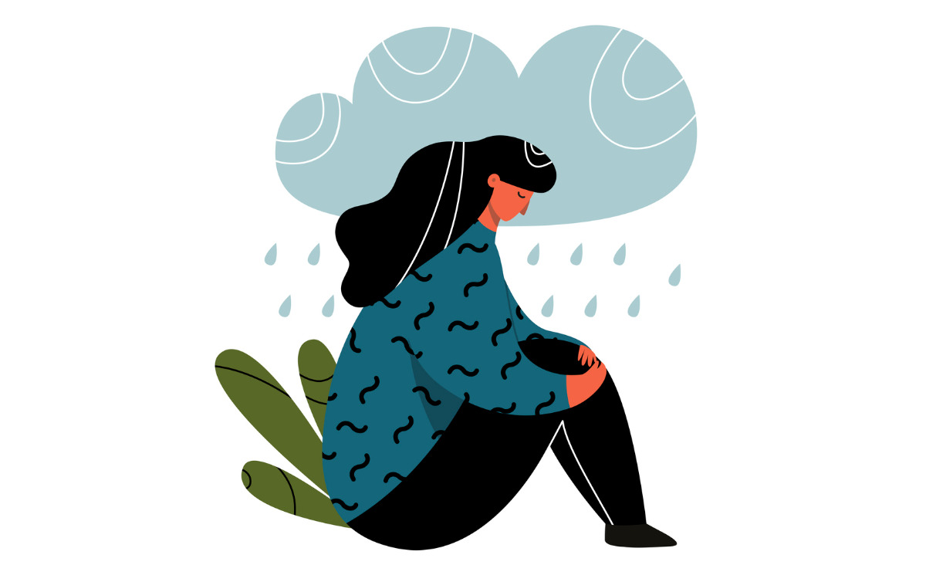
Uczucia rodzą się w ciele, bo ciało nie potrafi oszukać samego siebie tak, jak umysł. Prawdziwe emocje w pełni odsłaniają się w bezpośrednim połączeniu z nim. W jaki sposób nasze ciało komunikuje emocje?
Gdy jesteśmy odcięci od uczuć, zaprzeczamy im. Mówimy: „nie, nie jestem na ciebie zła”, chociaż jest dokładnie odwrotnie. „Nie gniewam się, nie jestem obrażona, w ogóle się nie boję, nie mam depresji”, kłamiemy sobie i innym. Licytujemy się ze sobą mniej lub bardziej świadomie, nazywając jedynie to, co odczuwamy. Kiedy nawet rośnie nasza świadomość tego, że nazywanie i wyrażanie uczuć jest ważne, nadal nie potrafimy tego robić. Próbujemy bowiem „wytropić” uczucia umysłem. Nieskutecznie, bo tam umiejscawia się opór, który „chroni” nas przed czuciem. Ten ośrodek racjonalizuje, buduje granice, udaje, że w przestrzeni serca nic się nie dzieje.
Najlepszym sposobem obserwowania uczuć jest uważność na ciało. Twoje ciało nie potrafi oszukać samego siebie tak jak umysł. Nie ma dostępu do zaprzeczenia. W jaki sposób uczucia przemawiają przez ciało? Z książki „Odbudowa ciała, ożywianie duszy. Jak stworzyć nowego siebie” autorstwa Deepaka Choopry, lekarza, światowego autorytetu w dziedzinie psychosomatyki i nauczyciela duchowego, dowiadujemy się, że każda z emocji zaczyna się w naszym ciele.
STRACH
Rejestrowany jest przez ściśnięcie żołądka, skurcze, oziębienie, krew odpływającą z mózgu, zawroty głowy, słabość oraz ucisk w klatce piersiowej. Skrajny strach sprawia, że chcesz uciec. Kiedy silny strach zmienia się przerażenie, paraliżuje nas.
GNIEW
Odnotowywany jest przez gorąco, zaczerwienioną skórę, napięte mięśnie, zaciśniętą szczękę, nieregularne oddychanie, szybsze bicie serca, pulsowanie w uszach.
UPOKORZENIE
Policzki się rumienią, skóra się nagrzewa. Kurczysz się, czujesz się mniejszy, chcesz zniknąć. Upokorzenie pozostaje dłużej w ciele i może być wyzwolone przez najmniejsze uczucie z przeszłości. Ktoś, kto był upokarzany, zwłaszcza w dzieciństwie, będzie apatyczny, obojętny, wycofany. Jego ciało będzie się czuło słabe i bezradne.
ZAŻENOWANIE
To łagodne upokorzenie. Wykazuje te same fizyczne objawy, ale mija o wiele szybciej.
FRUSTRACJA
Jest podobna do gniewu, ale bardziej stłumiona. Daje poczucie, jakby twoje ciało chciało się złościć, ale nie może znaleźć włącznika. Ruchy stają się sztywne, wzrok ucieka, mowa staje się prędka i lekceważąca. Możesz wzruszać ramionami i mieć zaciśnięte szczęki. Często frustracja połączona jest z objawami gniewu.
WINA
Tworzy uczucie niepokoju, bycia uwięzionym i desperackiej chęci ucieczki. Czujesz się ograniczony, jakbyś się dusił, oddychanie może wydawać się trudne. Klatka piersiowa zaciska się, masz problemy z sercem.
WSTYD
Uczucie gorąca, cieplejsza skóra. Ale też może pojawiać się odrętwienie, które wewnątrz daje uczucie zimna i pustki. Podobnie jak upokorzenie wstyd sprawia, że czujesz się mniejszy i chcesz zniknąć. Wstyd powiązany jest z winą, ale bardziej przypomina wielki ciężar, kiedy to druga emocja jest jak bestia, która usiłuje się z nas wydostać.
NIEPOKÓJ
Chroniczny strach, który osłabia ciało, chociaż możesz ich nie czuć, ponieważ organizm przystosował się do nich. Objawia się rozdrażnieniem, rozstrojeniem, słabością i bezsennością.
DEPRESJA
Przynosi poczucie zimna i ciężkości, zapadnięcia w letarg i braku energii. Podobnie jak chroniczny niepokój ten stan może trwać tygodniami, miesiącami a nawet latami. Niektórzy, mimo depresji, zmuszają się do bycia energicznymi. Często jednak depresja czyni apatycznym i otępiałym, towarzyszy jej poczucie beznadziei. Może jej towarzyszyć ciągłe poczucie zimna, pojawia się dezorientacja i bezradność, brak motywacji. Ciało porusza się wolno, sztywno i niepewnie.
WROGOŚĆ
Jest jak gniew, ale nie potrzebuje wyzwalacza, by się uruchomić. Uwaga jest wyczulona na najmniejszy pretekst, by rozpętać burzę na całego. Ciało jest napięte, gotowe do działania.
AROGANCJA
Ukryty gniew, tak jak niepokój czy wrogość jest uczuciem chronicznym. Najmniejszy bodziec wystarczy, aby zacząć zachowywać się dumnie, lekceważąco, powściągliwie. U podstaw arogancji leży złość, najczęściej emocja gorąca, ale w tym wypadku tak wyparta, że aż zimna. Będąc stłumionymi, aroganccy ludzie nie „eksplodują”, dostarczają za to ludziom dawek zimnej furii, objawiającej się zimnym spojrzeniem i surowym wyrazem twarzy.
Kiedy wykrywasz te fizyczne wskazówki we własnym ciele, pierwszy krok do uwolnienia się od nich, polega na zaufaniu nim. Próbie poczucia ich świadomie, dotknięcia ich. Tylko poprzez bycie świadomym możesz kontrolować swoje ciało. Nie da się ukryć emocji, bo one zawsze będą widoczne w twoim ciele. Kontakt z nimi, dotknięcie ich pozwala fizycznemu doznaniu rozproszyć się naturalnie. Dyskomfort zmniejsza się, kiedy twoje ciało wypuszcza zniekształconą lub zablokowaną energię, którą przetrzymywałeś. Jeśli nie jesteś świadomy, zmiana jest niemożliwa. Rzeczywistość zaczyna być bardziej akceptowalna taka, jaka jest, a nie taka jaką chciałbyś wymusić.
Drugi krok to zbadanie motywacji negatywnych emocji. Zrozumienie, po co one się przydarzają? Każde trudne uczucie może ulec pozytywnej lub negatywnej transformacji. Gniew na przykład może doprowadzić do konstruktywnego działania, ale także do niezdrowej rywalizacji, krytycyzmu i zarozumialstwa. Dobrze przeżyty lęk prowadzi do uwalniającego poczucia bezpieczeństwa i wewnętrznej wolności, wyparty będzie przyczyną postawy zależności, nadwrażliwości, ponoszenia życiowych porażek. Wybór należy do ciebie.
